BACCALAURÉAT PROFESSIONNEL
MAINTENANCE DES VÉHICULES

OPTION B : VÉHICULES DE TRANSPORT ROUTIER

ÉPREUVE E2

ANALYSE PRÉPARATOIRE À UNE INTERVENTION

Durée : 3 heures Coefficient : 3

DOSSIER SUJET

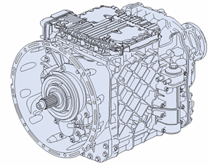

Mise en situation :
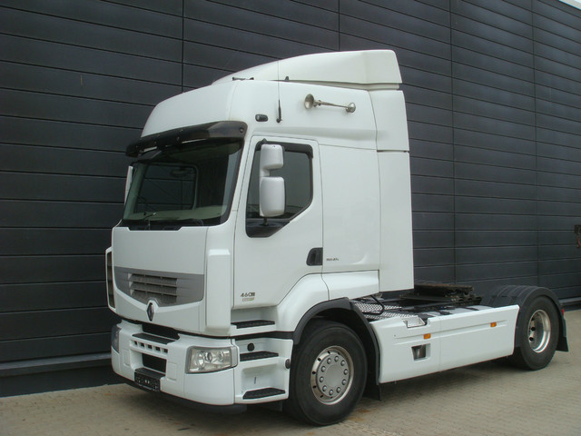

Le responsable de l’entreprise des transports BAYARD de Bordeaux contacte votre chef d’atelier M Reynaud au sujet d’un problème sur un des véhicules de la flotte.

Le chauffeur du véhicule se plaint de passages difficiles des rapports de la boîte à vitesses, en particulier lors de la montée de 6ème en 7ème vitesse et de la descente de 7ème en 6ème.

Le voyant service « défaut boite de vitesses » est allumé.

Ils conviennent ensemble d’un rendez-vous pour le 08/10/15 à 8h00.

Le véhicule a toujours été entretenu selon le plan d’entretien constructeur par l’entreprise RENAULT TRUCKS ARTIGUES.

Conseil :

Vous devez répondre aux questions:
- Soit sur le dossier réponse (DR)
- Soit sur la copie d’examen fournie (format éducation nationale).
Il sera précisé à la fin de chaque question l’emplacement de la réponse (DR ou copie d’examen).

TEMPS CONSEILLÉ POUR LA RÉALISATION DU SUJET
Lecture du dossier sujet |  |  | 10 minutes
Lecture du dossier technique |  |  | 30 minutes
Rédaction du dossier réponses |  |  | 2h20 minutes
Réceptionner le véhicule | Partie 1 | Questions 1 à 8 | 30 minutes
Analyser le système | Partie 2 | Questions 9 à 15 | 40 minutes
Participer au diagnostic | Partie 3 | Questions 16 à 17 | 20 minutes
Rechercher les procédures | Partie 4 | Questions 18 à 20 | 20 minutes
Organiser l’intervention | Partie 5 | Questions 21 à 27 | 30 minutes

Le 8/10/15 à 8 h 00, le véhicule arrive au garage. A partir du carnet d’entretien le chef d’atelier ouvre un ordre de réparation. Vous trouverez l’ordre de réparation et le carnet d’entretien du véhicule dans votre dossier technique.

Partie 1 : Réception du véhicule.

Question 1
Compléter à partir de l’ordre de réparation du véhicule, le tableau d’identification.
Réponse sur DR

Question 2
Citer la raison pour laquelle le véhicule est présent dans votre atelier ?
Réponse sur copie d’examen

Vous consultez « Renault trucks online » pour savoir s’il existe une note technique de campagne de service pour ce véhicule.
Vous vous apercevez qu’une campagne de rattrapage est active pour ce véhicule.

Question 3 :
Compléter le tableau à l’aide de votre dossier technique CONCERNANT Le code panne PPID8 FM2.
Réponse sur DR

Question 4 :
Préciser si l’entretien périodique est à jour (à partir du livret d’entretien du véhicule).
Réponse sur copie d’examen

Une fois la réception du véhicule effectuée, vous décidez de relever les codes défauts présents sur ce véhicule.

Question 5 :
Citer le moyen d’aide au diagnostic (autre que l’outil constructeur) que vous pouvez utiliser pour mener à bien votre opération.
Réponse sur copie d’examen

Les codes de défauts sont générés par chaque calculateur connecté au bus J1587/J1708 à partir de tests et d’une surveillance continuelle des périphériques.

Question 6 :
Compléter pour le défaut MID 130 PID 31 FMI 5 le tableau, en vous aidant de la procédure d’identification des codes défauts du document technique.
Réponse sur DR

Question 7 :
Renseigner le tableau d’identification du code défaut, en vous aidant de la procédure de dépannage du document technique.
Réponse sur DR

Vous devez identifier le type de boite à vitesses afin de commander les pièces nécessaires à l’intervention.

Question 8 :
Compléter le tableau à l’aide de la plaque d’identification.

Réponse sur DR
Partie 2 : Analyse du système.

Question 9 :
Citer les évolutions de la boite de vitesses optidriver + par rapport à la boite de vitesses optidriver 2 (5 évolutions souhaitées).
Réponse sur copie d’examen

Question 10 :
Préciser l’élément qui lubrifie la boite de vitesses.
Réponse sur copie d’examen

Question 11 :
Identifier la partie commune aux 6 premiers rapports de marche avant.
Réponse sur copie d’examen

Question 12 :
Indiquer quelle est, ou quelles sont, les électrovalves qui permettent d’engager ou de dégager le vérin du doubleur de gamme.
Réponse sur copie d’examen

Question 13 :
Citer la ou les électrovalves qui permettent de piloter le rapport de 7ème.
Réponse sur copie d’examen

Question 14 :
Retrouver et tracer en couleur vive (sauf rouge) le passage du couple pour la 7ème vitesse sur la vue en coupe proposée (à l’aide du document cinématique des rapports avant).
Réponse sur DR

Question 15 :
Surligner les conduites sous pression sur le schéma pneumatique, lorsque le 7ème rapport est engagé.
Réponse sur DR

Partie 3 : Participation au diagnostic.

Question 16 :
Citer le(s) test(s) que vous pouvez réaliser afin de confirmer un défaut de capteur de position du doubleur de gamme. Cocher oui, ou non, pour chaque test proposé dans le tableau.
Réponse sur DR

Vous validez que le capteur de position du doubleur de gamme est défectueux.

Question 17 :
Citer l’intervention mécanique nécessaire pour accéder à ce capteur.
Réponse sur copie d’examen

Partie 4 : Recherche des procédures.

Question 18 :
Expliquer la procédure pour déposer le boitier de commande.
Réponse sur copie d’examen

Question 19 :
Retrouver les valeurs de couple de serrage dont vous aurez-vous besoin pour réaliser votre intervention de remontage.
Réponse sur DR

Question 20 :
Citer les conditions nécessaires, pour pouvoir faire un calibrage, à l’aide de l’outil diagnostic (3 réponses).
Réponse sur copie d’examen

Partie 5 : Organisation de l’intervention.

Question 21 :
Citer les deux types d’huile de boite de vitesses que l’on peut utiliser pour ce véhicule, ainsi que la quantité.
Réponse sur copie d’examen

Question 22 :
Valider le choix de type d’entretien que vous allez proposer au client (en fonction de la date d’entrée et de son carnet d’entretien).
Réponse sur copie d’examen

Question 23 :
Lister dans le tableau, les pièces et les fluides nécessaires à l’opération de maintenance périodique selon le plan d’entretien.
Réponse sur DR

Question 24:
Expliquer la méthode de contrôle pour le niveau d’huile de la boite de vitesses. (6 étapes sont demandées)
Réponse sur copie d’examen

Question 25 :
Citer les types de protections individuelles que vous allez utiliser pour la totalité de l’intervention.
Positionner une croix en face des bonnes réponses dans le tableau.
Réponse sur DR

Question 26 :
Préciser le poste de travail le plus adapté à votre intervention de maintenance périodique et quels outils vous allez utiliser parmi les propositions faites.
Positionner une croix en face des bonnes réponses dans le tableau.
Réponse sur DR

Question 27:
Répertorier les produits que vous allez devoir recycler. (4 familles)
Réponse sur copie d’examen

